Прооксидантная роль аскорбиновой кислоты в реакции Фентона с металлорганическим координационным полимером MIL-88b(Fe), модифицированным наночастицами магнетита
Сушко Е.С.^{1,2,3}, Дзеранов А.А.^{4,5,6}, Кичеева А.Г.¹
Младший научный сотрудник
¹Институт биофизики СО РАН, Федеральный исследовательский центр «Красноярский научный центр СО РАН», Красноярск, Россия
²Институт физики СО РАН, Федеральный исследовательский центр «Красноярский научный центр СО РАН», Красноярск, Россия
³Сибирский федеральный университет, Красноярск, Россия
⁴Московский авиационный институт, Москва, Россия
⁵НИИ скорой помощи имени Н.В. Склифосовского, Москва, Россия
⁶ФИЦ проблем химической физики и медицинской химии РАН, Черноголовка, Московская область, Россия
E-mail: kkovel@yandex.ru
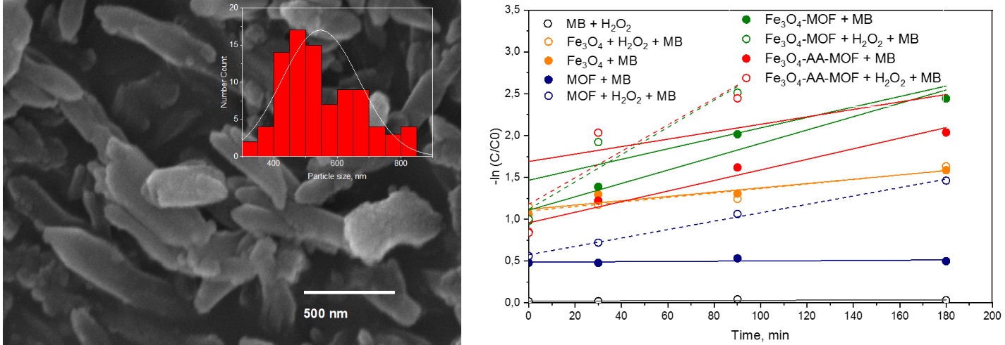
Металлорганический координационный полимер (metal organic frameworks, MOF) на основе железа MIL-88B (Fe) является многообещающим катализатором реакции Фентона. В настоящем исследовании по разработке эффективных ферроптоз-индуцирующих агентов проведена модификация MOF наночастицами магнетита (Fe₃O₄), обеспечивающих легкость их удаления из обрабатываемой системы за счет ферромагнитных свойств, и аскорбиновой кислотой (АА), являющейся сильным антиоксидантом. Характеристика кристаллической структуры и морфологии полученного комплекса Fe₃O₄-AA-MOF методами рентгенофазового анализа, Рамановской и мессбауэровской спектроскопии, а также сканирующей электронной микроскопии (рис. 1а) показала, что AА способствует сохранению фазы магнетита с составом, близким к стехиометрическому (Fe_{2,96}O₄) и структуры MOF. Кроме того, введение АА привело к ускорению реакции Фентона практически в три раза при исследовании разложения метиленового синего (МB) по сравнению с MOF и Fe₃O₄.
Рис. 1: а) СЭМ микрофотография комплекса и б) каталитическая деградация МB образцами (рН 4,5; концентрации МB- 11 мг/л и H₂O₂ = 100 мМ; образца 1 г/л)
Оценка прооксидантных свойств Fe₃O₄-AA-MOF на клеточном уровне с использованием биолюминесцентных бактериальных клеток Photobacterium phosphoreum 1883 IBSO показала увеличение активных форм кислорода при низких концентрациях, проявляя при этом умеренную цитотоксичность. Механизм повышенной прооксидантной активности комплекса исследован с использованием методов РФЭС и УФ-спектроскопии по высвобождению ионов Fe (II, III).
Работа выполнена при финансовой поддержке гранта РНФ № 22-73-10222.

